ČESKÝ JAZYK + MATEMATIKA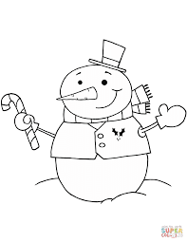
Středa 3. 2. 2021
SPOLEČNÁ PRÁCE VE SKUPINÁCH NA MEET se nemusí dokončit, pokud při společné práci nestíháte.
Připravíte si: ČJ + M = učebnici M, ČJ, sešity M+ČJ, ČJ pracovní sešit, Pravopis podstatných jmen rodu středního a ženského - růžový pracovní sešit
ČJ: Téma učiva: Podstatná jména – vzory rodu ženského a středního
Učebnice strana 54/ cv.17 společně do sešitu
RŮŽOVÝ PS STR.11/f
M: Téma učiva: Konstrukce trojúhelníků - procvičování
Společná práce do sešitu:
ÚKOL:
Narýsuj trojúhelník rovnostranný ABC: /AB/=55mm,
rovnoramenný KLM: /KL/=66mm, /LM/=/KM/=88mm
pravoúhlý OPQ s pravým úhlem u vrcholu P, popiš vrcholy, u tohoto trojúhelníku změř a zapiš velikost stran /OP/,/PQ/,/QO/.

PO VÝUCE NA MEETu následuje SAMOSTATNÁ PRÁCE, kontrola proběhne následující den: ČJ: PS str.44-45/31
M: Narýsuj trojúhelník a) rovnostranný ABC: /AB/=66mm,
b) rovnoramenný KLM: /KL/=55mm, /LM/=/KM/=77mm
c)pravoúhlý RST s pravým úhlem u vrcholu S, popiš vrcholy, u tohoto trojúhelníku změř a zapiš velikost stran /RS/,/ST/,/TR/.

